Міністерство освіти і науки України
Київський Авіаційний Інститут


Факультет комп’ютерних наук та технологій
Кафедра інженерії програмного забезпечення

Курсова робота
з дисципліни
Об’єктно орієнтоване програмування
Варіант 8

Виконав: студент групи Б-121-24-2-ПІ
Стисло Юрій Віталійович
Прийняв: викладач Олександр Вікторович Вдовиченко

Зміст
- Опис завдання
- Архітектура та шари проєкту
- Інші компоненти
- Діаграма класів
- Особливості реалізації
- Функціонал та використання
- Використані джерела
- Лістинг коду
- Скріншоти роботи
Завдання
1. Управління студентами
1.1. Можливість додавати студента
1.2. Можливість видаляти студента
1.3. Можливість змінити даних студента
1.4. Можливість перегляду списку всіх студентів
1.5. Можливість перегляду даних вказаного студента
2. Управління групами
2.1. Можливість додавати групу
2.2. Можливість видаляти групу
2.3. Можливість змінювати дані групи
2.4. Можливість перегляду списку даних групи
2.5. Можливість перегляду даних певної групи
2.6. Можливість додавання студента до існуючої групи
2.7. Можливість видалення студента з існуючої групи
3. Управління поселенням у гуртожиток
3.1. Можливість додавання даних про гуртожиток (номери кімнат, максимальна кількість
мешканців тощо)
3.2. Можливість змінення даних про гуртожиток
3.3. Можливість поселення студента у гуртожиток
3.4. Можливість виписки студента з гуртожитку
3.5. Можливість отримання інформації про проживаючих загалом, по кімнатах, вільні
місця.
4. Пошук
4.1. Можливість пошуку студента за його даними (прізвище, ім’я)
4.2. Можливість пошуку студентів певної групи
4.3. Можливість пошуку студентів у гуртожитку

2. Структура проєкту
Програма складається з кількох сутностей (класів), сервісу для роботи з даними та меню користувача в Main().

. Класи-сутності

Клас Student
- Зберігає інформацію про студента.
- Поля: Id, FirstName, LastName.
- Властивість FullName — повне ім’я.

Клас Group
- Містить інформацію про академічну групу.
- Поля: Id, Name, StudentIds. Клас Room
- Містить інформацію про кімнату в гуртожитку.
- Поля: Id, Number, Capacity, Occupants
Клас Dormitory
- Описує гуртожиток.
- Поля: Id, Name, Address, Rooms.
2.2. Власна структура даних — DoublyLinkedList<T>
Реалізовано власний двозв’язний список з вузлами DllNode<T>.
Функціонал:
- AddLast() — додавання елемента в кінець списку.
- Remove() — видалення за умовою (Predicate).
- Ітерація через IEnumerable<T>.
- Clear() — очищення списку.
Список використовується для зберігання

2.3. Сервіс DeaneryService
Виконує логіку роботи з даними:
- Зберігає студентів (у DoublyLinkedList<Student>),
- групи (Dictionary<Guid, Group>),
- гуртожитки (Dictionary<Guid, Dormitory>).

Основні методи:

Робота зі студентами
- CreateStudent()
- DeleteStudent()
- GetStudents()
- SearchStudentsByName()

Робота з групами
- CreateGroup()
- GetGroups()

Робота з гуртожитками
- CreateDorm()
- GetDorms()

Збереження/завантаження даних
- Save(folder)
- Load(folder)
Зберігаються лише студенти у файл students.db.
2.4. Користувацьке меню
У методі Main() реалізований нескінченний цикл із пунктами:
- Студенти
- Групи
- Гуртожитки
- Пошук студентів
- Зберегти
- Вийти
Для кожного з пунктів створено окремі меню-методи:
- StudentsMenu()
- GroupsMenu()
- DormMenu()
- SearchMenu()

3. Опис роботи програми
- Під час запуску програма завантажує інформацію зі знайдених файлів (students.db).
- Користувач обирає дію в головному меню.
- При додаванні студента генерується новий Guid, дані зберігаються у двозв’язному списку.
- Видалення студента здійснюється через пошук у списку.
- Пошук працює за частковим співпадінням у нижньому регістрі.
- При виході або натисканні «Зберегти» всі студенти записуються у файл.
- Діаграма
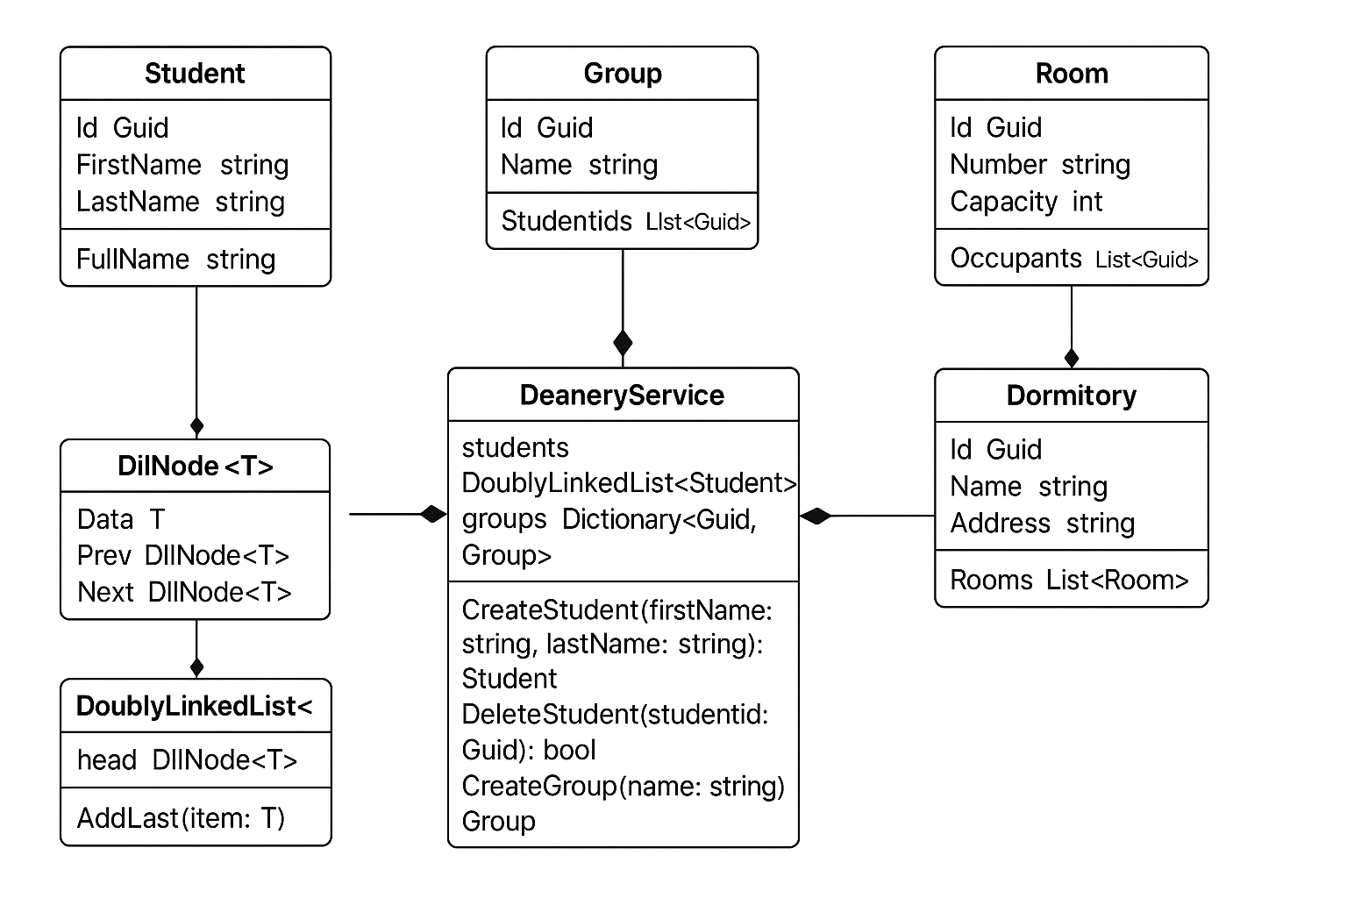

4. Тестування роботи
Було проведено тестування базових сценаріїв:
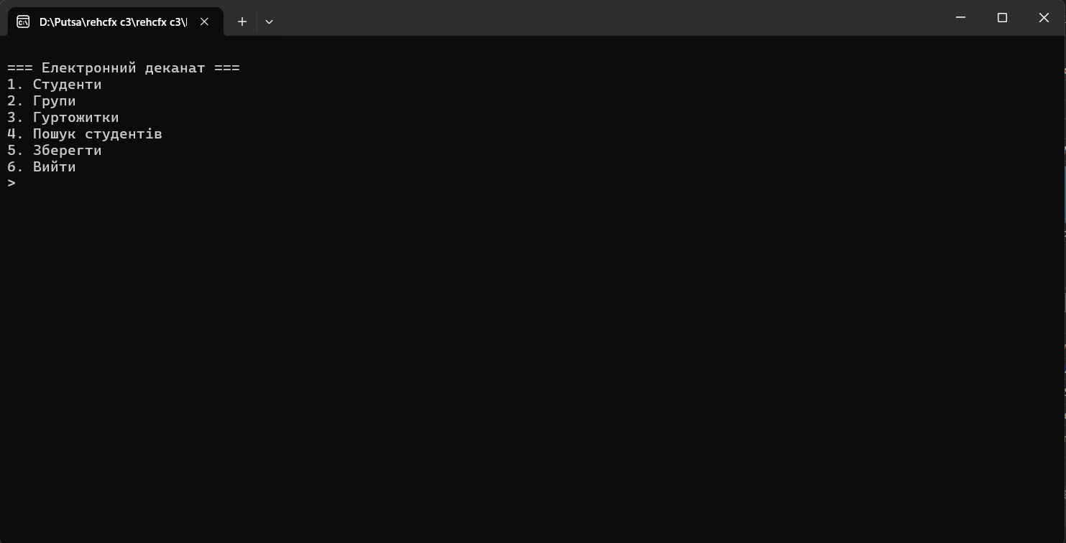
Операція
Додавання студента
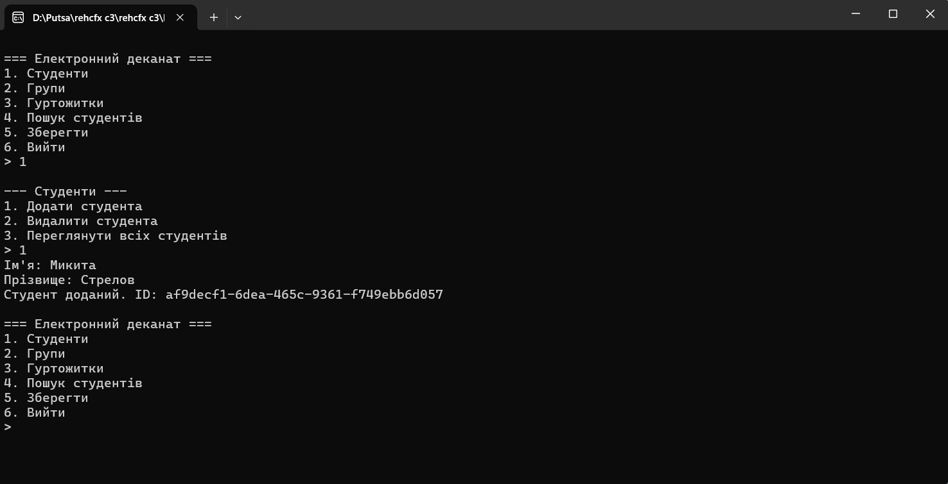
Видалення студента

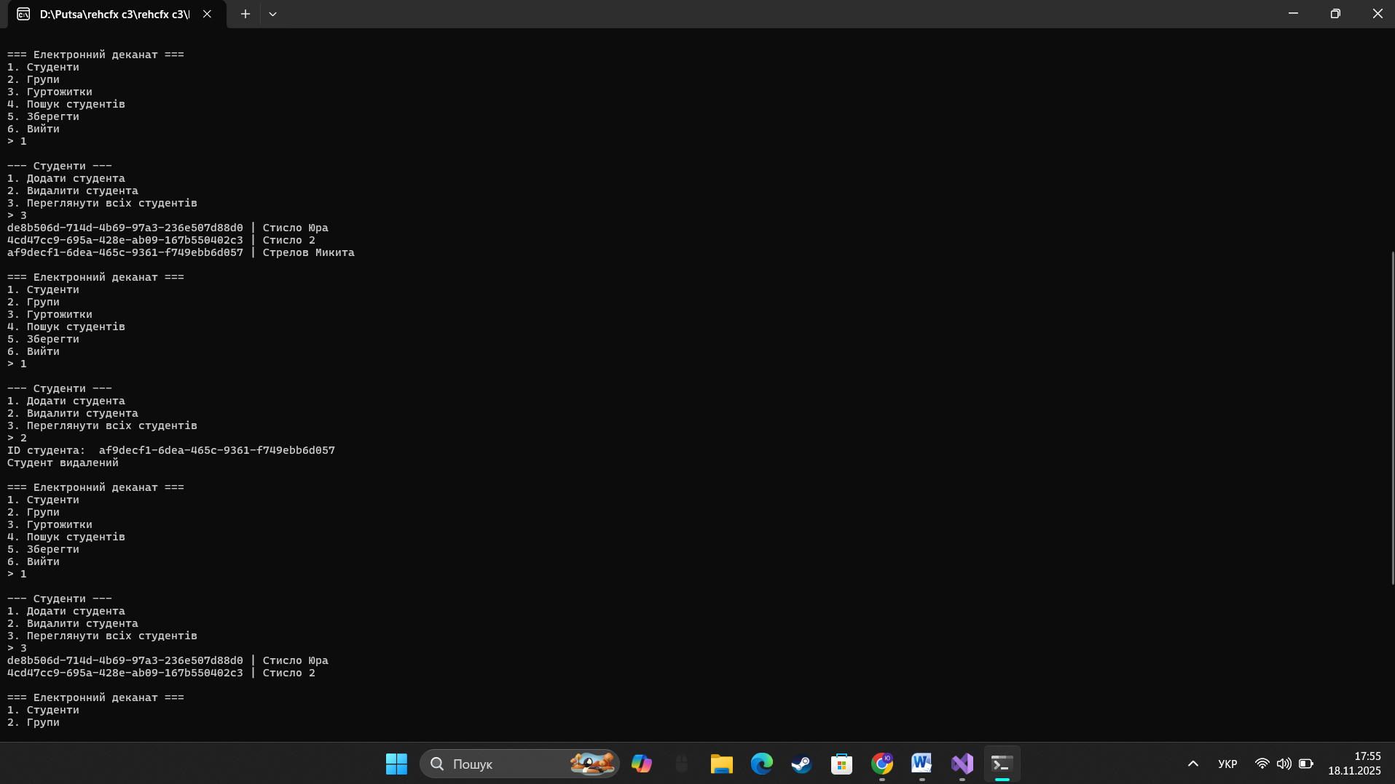
Пошук
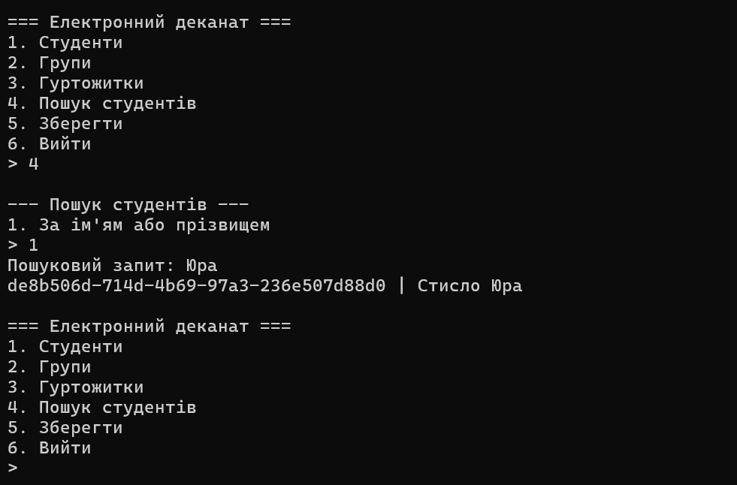
Збереження в файл
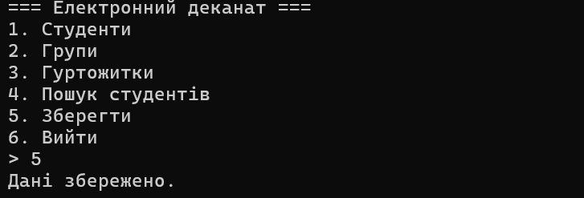
Створення груп і гуртожитків
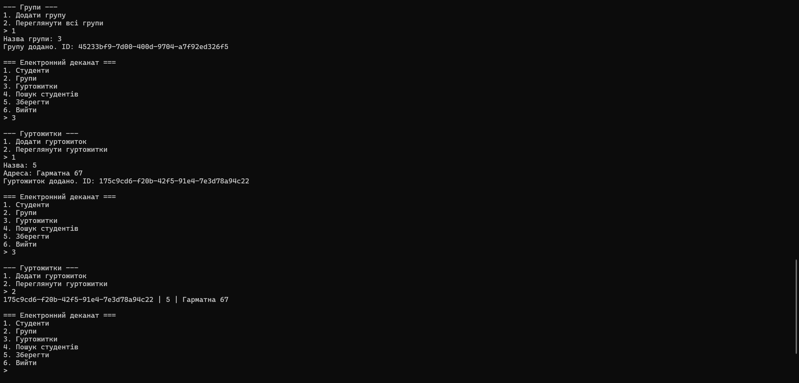
Помилок під час тестування не виявлено.

5. Висновки
У результаті виконання роботи було створено консольний застосунок для керування академічними даними «Електронний деканат». Реалізовано:
- роботу зі студентами, групами та гуртожитками;
- збереження та завантаження даних у файл;
- пошук студентів;
- власний двозв’язний список;
- структуру проєкту відповідно до принципів ООП.
Програма є розширюваною та може бути доповнена функціями, зокрема:
- редагування даних;
- прив’язка студентів до груп і кімнат;
- повне збереження всіх сутностей (груп, гуртожитків).

